План-конспект урока
по математике
в 5 в классе
МОУ «СОШ с УИОП №38» г. Саранска
на тему «Обыкновенные дроби»

Разработал: Комаров Михаил Сергеевич

Саранск, 2017
Тема урока. «Обыкновенные дроби».
Тип урока. Урок обобщения и систематизации знаний.
Технология урока. Интерактивная технология, технология обучения в сотрудничестве.
Цель урока. Создать организационные и содержательные условия для обобщения и систематизации знаний и способов деятельности по теме: «Обыкновенные дроби».
Задачи.
− образовательные:
обобщение и систематизация знаний, полученных при изучении темы «Обыкновенные дроби», формирование практических умений и навыков учащихся по осознанному применению полученных знаний;
− развивающие:
развитие навыков математической речи, навыков самостоятельной работы, развитие интереса к математике, развитие творческих способностей и воображения учащихся в процессе работы с заданиями;
− воспитательные:
воспитание осознанной потребности в знаниях.
Планируемые образовательные результаты.
личностные  -умение ясно, точно, грамотно излагать свои мысли в устной и письменной речи, понимать смысл поставленной задачи,  -умение контролировать процесс и результат учебной математической деятельности;  -способность к эмоциональному восприятию математических объектов, задач, решений, рассуждений | метапредметные  -умение самостоятельно ставить цели, выбирать и создавать алгоритмы для решения учебных математических проблем;  -умение применять теоретические знания в реальных жизненных ситуациях | предметные  - овладение навыками устных и письменных вычислений;  - умение точно и грамотно выражать свои мысли в устной и письменной речи с применением математической терминологии;  - складывать, вычитать обыкновенные дроби, решать разнообразные задачи, применяя приобретенные навыки
Основные термины, понятия. Обыкновенная дробь. Правильная и неправильная дробь. Смешанное число.
Оборудование. Классная доска, компьютер, проектор, листы формата А3, клей, вырезанные из бумаги части здания.
План урока
- Организационный этап – 4 минуты
- Этап актуализации знаний – 5 минут
- Этап решения задач – 25 минут
- Этап подведения итогов учебного занятия – 7 минут
- Этап рефлексии – 2 минуты
- Этап информации о домашнем задании – 2 минуты
Ход урока

I. Организационный этап.

Перед уроком учащиеся разделяются на 3 группы. На столах у каждой группы имеется по одному листу А3 (приложение 1) .

1) Постановка темы, целей и задач урока.
Учащимся предлагается ответить, как можно назвать все дроби, которые они видят на экране (слайд 1).

Таким образом, формулируется тема урока: «Обыкновенные дроби» (слайд 2).
Дети сами формулируют цели и задачи урока: повторить, обобщить, систематизировать пройденный материал, для этого нужно активно работать, сотрудничать друг с другом. (2 минуты)
2) Учитель объясняет, зачем нужны листы А3, и в какой форме будет проходить дальнейшая работа (слайд 3). (1 минута)
Каждая из трех групп будет экспертной группой в области математики. Листы А3 – это будущие рекламные постеры, на которых дети должны будут написать название своей команды, нарисовать эмблему и составить из отдельных частей здание, где будут работать эксперты. Постер должен выглядеть красиво, эстетично.
В процессе решения задач каждая группа будет получать частички будущего здания, из которых в конце урока дети составят своё здание и наклеят его на свой постер. (приложение 1)
Детям предлагается за 1 минуту придумать название своей экспертной группы и красиво написать его на постере.

II. Этап актуализации знаний

Проводится в виде устной работы на повторение. Можно провести фронтально, или задавать вопросы отдельным группам или организовать эстафету (слайд 4-9).
- Среди дробей выберите неправильную дробь. ()
- Сравните числа и выберите наименьшее. (, )
- Турист прошел 5/6 намеченного пути. Определите длину всего пути, если он прошел 30 км. (36 км)
- Вычислите . (9)
- Верно ли выполнено вычитание: ? (Нет, разность равна )
- Какая часть фигуры закрашена на рисунке? 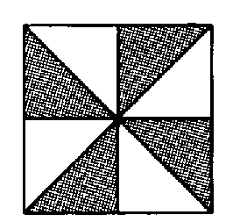 (1/2)
В процессе устной работы на экране будут появляться слова-подсказки для составления названия экспертной группы. Детям предлагается за 1 минуту придумать название своей экспертной группы и красиво написать его на постере.

III. Этап решения задач

К «экспертам» обращаются разные люди, персонажи мультфильмов за математической помощью.
Задача 1. (7 минут)
Дима, 10 лет: «Вчера я был в зоопарке. Мне стало интересно, сколько там всего птиц. Я спросил об этом у работника зоопарка. Он ответил, что всего в зоопарке 120 животных. 1/12 из них – пресмыкающиеся, 6/12 – млекопитающие, а остальные – птицы. Я не понял, как посчитать. Помогите, пожалуйста, узнать, сколько птиц в зоопарке?!» (слайд 10)
Используя приём «Корзина идей», учитель записывает на доске варианты решения задачи, которые предлагают учащиеся. Работа может быть организована в парах. Суть поступающих в «корзину идей» вариантов:
- Последовательно найти количество пресмыкающихся, млекопитающих, затем узнать, сколько птиц;
- Узнать, какую часть составляют пресмыкающиеся и млекопитающие вместе, найти их общее количество, затем количество птиц;
- Можно заметить, что 6/12 – это половина, а значит очень просто найти число млекопитающих.
Чтобы найти ещё один (оптимальный) вариант, учитель направляет: «Кто знает, за что в математике принято брать целое?»
Учитель предлагает поискать ответ в учебнике (в теме «Правильные и неправильные дроби»). В результате самостоятельного поиска учащиеся находят ответ – это единица.
В ходе активной беседы учащиеся приходят к выводу о том, что оптимальный способ решения задачи – это вычесть из 1 сумму 1/12 и 6/12, тем самым найти какую часть составляют птицы, а затем найти уже число птиц.
Решают задачу дети самостоятельно, 1 ученик может работать у доски. Учитель может организовать взаимопомощь учащихся: сильный помогает слабому. Ответ: 50 птиц.
Группа, предложившая лучший вариант, первая выбирает себе «основу» для здания из предложенных учителем заготовок. Затем выбирают из оставшихся заготовок все остальные группы.

Задача 2. (5 минут)
Ленивец Сид из «Ледникового периода» похвастался перед своими друзьями – мамонтом Менни и тигром Диего – что отлично разбирается в математике. Друзья рассмеялись и решили проверить Сида, дав ему одно уравнение. Но решить его нужно обязательно тремя способами. Хитрец Сид тут же отправился за помощью к вам. Уравнение:
(слайд 11).
Каждая группа должна предложить свой вариант решения задачи, затем коллективным обсуждением выбирается самый лучший вариант и решается на доске (упростить левую часть уравнения). Для сравнения можно оформить решение и другим способом (например, взять в скобки первые 2 слагаемых). Учитель направляет, корректирует деятельность учащихся. Ответ:
Группа, предложившая лучший вариант, первая выбирает себе крышу для здания из предложенных учителем заготовок. Затем выбирают из оставшихся заготовок все остальные группы.

Задача 3. (7 минут)
Некто, представившийся Инкогнито, прислал письмо с загадкой, чтобы проверить, насколько сильны наши эксперты в математике:
«Маме, папе и сыну вместе 83 целых 1/12 лет. Сколько лет каждому в отдельности, если маме с сыном вместе 44 целых 6/12 лет, а маме с папой 70 целых 8/12 лет?» (слайд 12)
Каждая группа по очереди выходит к доске и пишет по одному действию для решения задачи. Очередность определяется желанием детей. Каждая группа последовательно выбирает себе 2 окошка для здания из предложенных заготовок. Учитель направляет, корректирует деятельность учащихся. Ответ: папе лет, маме лет, сыну лет.

Блок устных задач. (6 минут)

Работают группы на скорость. Кто первый отвечает на вопрос, тот и выбирает одно из слов (книга, куб, числа) для своей эмблемы. (слайд 13).
- Какие дроби можно записать вместо квадратиков, чтобы равенство 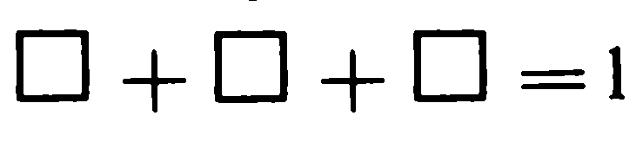 было верным? Возможный ответ:
- Какие числа можно записать вместо квадратиков, чтобы равенство было верным? Есть 2 варианта решения: или .

IV. Этап подведения итогов учебного занятия

1. За 5 минут учащиеся должны оформить до конца свой постер. Затем жюри выбирает самый лучший. Образец на слайде 14.
2. Самооценка. (2 минуты)
Дети самостоятельно ставят себе баллы за каждое из трёх письменных заданий по следующим правилам (слайд 15):
3 балла – задача была ясна, в решении затруднений не возникло, в будущем точно смогу решить подобную задачу;
2 балла – были затруднения, но благодаря общим усилиям решение стало понятным; в будущем, скорее всего, смогу решить подобную задачу;
1 балл – было много непонятных моментов в решении задачи, самостоятельно бы не получилось решить, в будущем вряд ли смогу решить такую задачу.
Участники команды, признанной лучшей по мнению жюри, награждаются дополнительными двумя баллами.
Затем дети переводят баллы в оценку за урок (слайд 16).

Сумма баллов | Оценка
От 8 до 9 | 5
От 5 до 7 | 4
От 3 до 4 | 3

V. Этап рефлексии

Учитель спрашивает учащихся, какие задачи выполняли сегодня, достигли ли целей? Далее дети делятся своим эмоциональным состоянием, какие чувства испытывают на данный момент.

VI. Этап информации о домашнем задании.
Учитель задает домашнее задание по двум уровням сложности. Учащиеся сами выбирают, какой уровень выполнять. Задания предоставляются на карточках. (приложение 2)

Список использованной литературы
- Виленкин Н.Я. «Математика 5», учебник для пятого класса общеобразовательных учреждений. Москва «Просвещение», 2013
- Контрольные и самостоятельные работы по математике, 5 класс, Журавлев С.Г., 2015.

Приложение 1

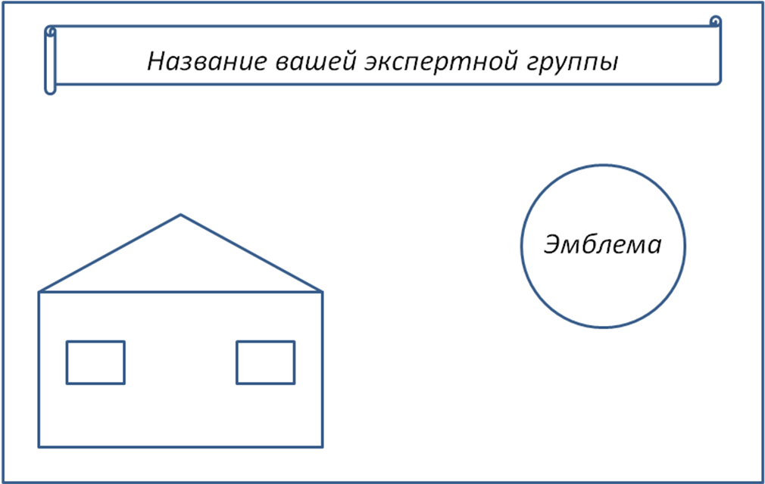

Приложение 2
Уровень А
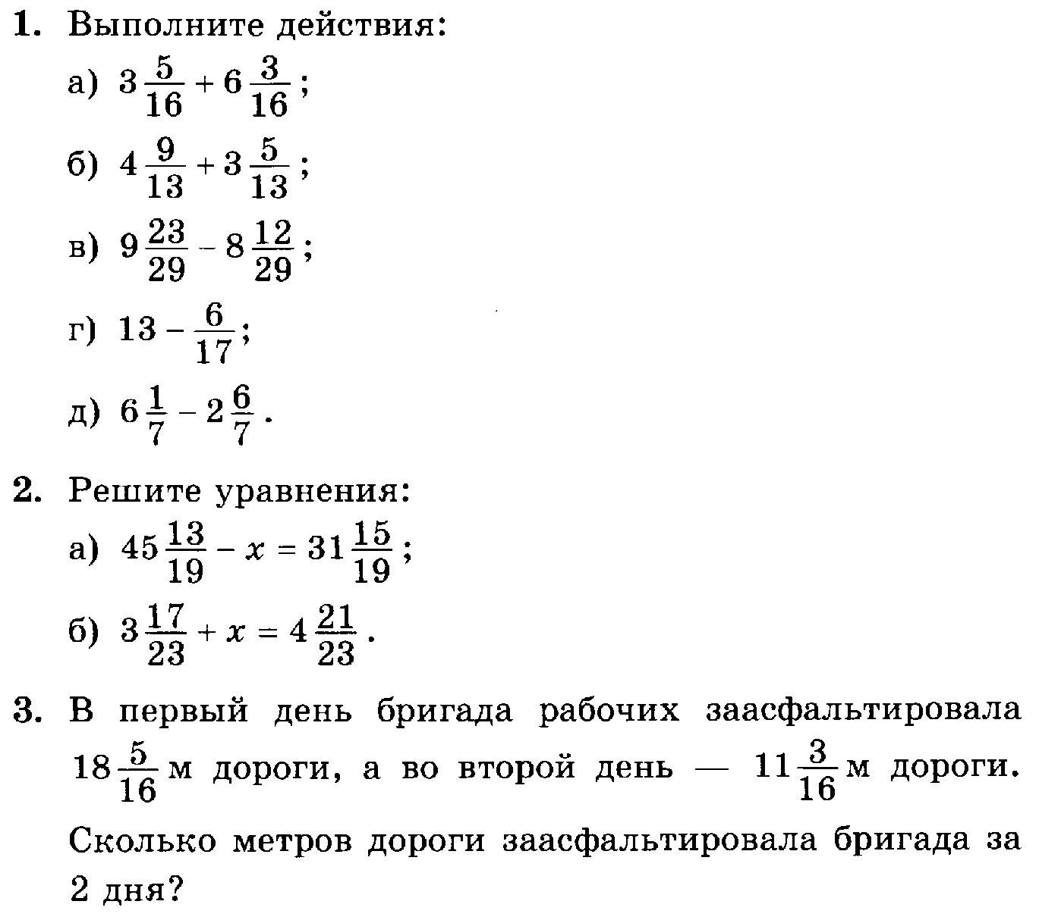
Уровень Б
